Relatório Final de Iniciação Científica referente ao Edital: 01/2020 (PIC/PIBIC/PIBITI/PIBIC-AF).

Nome do aluno: Beatriz de Faria
Assinatura do aluno:
Nome do orientador: André Eterovic
Assinatura do orientador:
Título do projeto: Descrição de padrões espaciais da avifauna paulista: avaliação da efetividade de cidadãos cientistas.
Palavras-chave do projeto: avifauna, biodiversidade, cidadão cientista, WikiAves
Área do conhecimento do projeto: Ciências Naturais: Ecologia
Bolsista: Sim. Modalidade: PIC

Santo André
2021
Sumário
1 Resumo 2
2 Introdução 2
3 Fundamentação teórica 3
4 Metodologia 5
5 Resultados e discussão dos resultados 6
6 Conclusões 16
Apêndice A 17
Apêndice B 18
Referências 19

1 Resumo
Num cenário de limitação de informações ecológicas sobre a biodiversidade, a ciência cidadã conquista um ofício relevante: a possibilidade de ampliar a quantidade de dados disponíveis. O esforço de cientistas profissionais no acúmulo de registros ornitológicos permitiu o delineamento de padrões de distribuição de espécies. Entretanto, resta quantificar o poder da participação massiva de leigos no levantamento desses dados, bem como em sua validade para o manejo conservacionista. O número de registros e de espécies de aves para os municípios do estado de São Paulo oriundos da atividade de cientistas cidadãos no portal Wikiaves foi comparado à sua contraparte gerada por especialistas no sítio SpeciesLink. As análises contidas neste estudo indicam (1) maior intensidade e abrangência amostral, (2) maiores níveis de riqueza específica, (3) maior associação entre o esforço e a riqueza obtida com fatores externos (altitude, latitude, longitude, área municipal e tamanho da população humana) e (4) maior fidelidade ao tratar-se da composição específica por município no banco de dados Wikiaves.

2 Introdução
Ecologia é o estudo da distribuição e abundância dos organismos (BEGON; TOWNSEND; HARPER, 2009). Determinar os padrões espaciais e temporais da biodiversidade tem implicações diretas sobre o manejo de recursos e serviços naturais (GROOM; MEFFE; CARROLL, 2006; ROQUE et al., 2018), consideradas as diferentes escalas em que ela se manifesta – desde o nível molecular até o nível da paisagem, incluindo a riqueza de espécies (MAGURRAN, 2013).
Os estudos em Ecologia abrangem espaços importantes quanto à conservação da biodiversidade (PIMM et al., 2014; ROQUE et al., 2018; SANDERSON; HURON, 2011) e monitoramento de espécies (JORDAN et al., 2012; MATTESON; TARON; MINOR, 2012; NEATE-CLEGG et al., 2020; VIANNA et al., 2014). Para realizá-los, é necessária uma grande quantidade de dados, com registros que ultrapassem as barreiras temporais e geográficas focais (AMANO; LAMMING; SUTHERLAND, 2016; COHN, 2008; PIMM et al., 2014).
Em vista disso, o número de pesquisadores aptos a conduzir a descrição pormenorizada dos referidos padrões é exígua ante a demanda (AMANO; LAMMING; SUTHERLAND, 2016; GREENWOOD, 2007). Por exemplo, embora haja uma diversidade notável de aves que, no estado de São Paulo, são listadas desde o final do século XIX (SILVEIRA; UEZU, 2011), a ausência de uma quantidade abundante de registros limita o monitoramento e a conservação da avifauna (AMANO; LAMMING; SUTHERLAND, 2016). Portanto, tornam-se necessárias estratégias que otimizem tempo e esforço destinados a descrever padrões espaciais (AMANO; LAMMING; SUTHERLAND, 2016; GREENWOOD, 2007). O recrutamento massivo de leigos para o cumprimento de alguma das etapas desse tipo de levantamento é uma delas (HORNS; ADLER; ŞEKERCIOĞLU, 2018; LEPCZYK, 2005; PHILLIPS et al., 2014; TREDICK et al., 2017). Reconhece-se esse esforço como ciência cidadã (SILVERTOWN, 2009).
Esses cidadãos cientistas atuam principalmente na coleta de informações em campo, aprimorando gradualmente sua performance (KIESLINGER et al., 2019; PHILLIPS et al., 2014), sob tutela de um cientista profissional (com formação acadêmica e vinculado a algum órgão de pesquisa). Devido à alta quantidade de indivíduos ativos envolvidos, estes bancos de dados podem reunir uma quantidade massiva de registros (ALEXANDRINO et al., 2018).
Projetos desenvolvidos com dados coletados por cientistas cidadãos são cada vez mais recorrentes (KULLENBERG; KASPEROWSKI, 2016; SILVERTOWN, 2009); devido à facilidade de acesso aos programas de contribuições de registros (BONNEY et al., 2014; SILVERTOWN, 2009). Para Wood (2011), sua quantidade está atrelada ao fato de que qualquer um, em qualquer lugar e a qualquer momento pode submeter suas observações. Tais projetos proporcionam um cenário favorável ao desenvolvimento do pensamento científico a nível particular (FREITAG; PFEFFER, 2013) e comunitário (JORDAN et al., 2012), por conseguinte, dando oportunidade à democratização da ciência (BONNEY et al., 2016; MCCORMICK, 2007) e promovendo a premência da conservação e educação ambiental (BONNEY et al., 2016; DIAS DA SILVA; NERY, 2019).
Não obstante, mais que quantidade, estes registros devem apresentar qualidade equivalente aos registros de profissionais (DICKINSON; ZUCKERBERG; BONTER, 2010; GOMMERMAN; MONROE, 2012; NOV; ARAZY; ANDERSON, 2014). A qualidade e validade dos bancos de dados assim obtidos deve ser testada para a plena aplicação dos resultados advindos de sua interpretação (KIESLINGER et al., 2019; PHILLIPS et al., 2014; TREDICK et al., 2017).
Portanto, faz-se necessária a avaliação de se (e quanto) essa descrição baseada no trabalho dos cientistas cidadãos desvia-se daquela obtida sem sua participação, valendo-se
apenas dos esforços dos cientistas profissionais (KLEMANN-JUNIOR et al., 2017). Esse estudo aborda tais questões no que concerne à avifauna, baseando-se em duas bases de dados “concorrentes” do estado de São Paulo, na região Sudeste do Brasil. O sítio SpeciesLink (2020) reúne registros em coleções biológicas institucionais adquiridas primordialmente durante a atividade de pesquisadores. O sítio WikiAves reúne registros fotográficos e fonográficos de espécies em território brasileiro conduzidos por populares e com curadoria sob regência de especialistas (WikiAves 2020). Como referência, até o dia 25/04/2020 (portanto, pré-pandemia), contava com 3.119.856 registros de 33.918 contribuintes para 1.890 espécies.

3 Fundamentação teórica
A ocorrência de populações de aves em determinada localidade é empregada amplamente como um indicador de condição ambiental (GREENWOOD, 2007; SCHUBERT; MANICA; GUARALDO, 2019), inclusive como um descritor alternativo e correlacionado à diversidade de outros grupos zoológicos e botânicos. Entretanto, a composição de espécies de aves pode ser moldada a partir de variáveis locais (GASTON; BLACKBURN, 2007).
A relação entre a riqueza e a extensão territorial da área de coleta é algo amplamente estudado em termos de relações ecológicas (GASTON; BLACKBURN, 2007). Quanto menor a extensão territorial, maior a densidade populacional, deste modo, maior a competição interespecífica, afetando, portanto, espécies menos adaptadas ao ambiente (BEGON; TOWNSEND; HARPER, 2009; GASTON; BLACKBURN, 2007). Em contraste, áreas maiores implicam em um maior número de habitats, promovendo, maior riqueza (GASTON; BLACKBURN, 2007; WHITTAKER; WILLIS; FIELD, 2001).
Similarmente, consideram-se os gradientes geográficos (latitude, longitude e altitude) como determinantes para a composição de espécies e riqueza (COLWELL; LEES, 2000; GASTON; BLACKBURN, 2007; GERSTNER et al., 2014), em virtude de atuarem, primeiramente, em agentes como temperatura e precipitação que estabelecem a vegetação nativa da área de coleta (GERSTNER et al., 2014). As populações de aves se delineiam segundo a vegetação nativa (MCKINNEY, 2006a).
A atuação humana em determinada localidade influi diretamente na mortalidade das aves presentes na região (LOSS; WILL; MARRA, 2012). A urbanização representa uma ameaça à biodiversidade e é dirigida como uma questão de preocupação em termos de conservação (GILL, 2007; MCKINNEY, 2006b). Presume-se, então, que em localidades com mais habitantes, isto é, maior atuação humana e, portanto, mais urbanizadas, a quantidade de espécies nativas seja menor (GILL, 2007; YUAN et al., 2014).
A ciência cidadã opera como aliada ao monitoramento e à conservação de espécies (AMANO; LAMMING; SUTHERLAND, 2016; MATTESON; TARON; MINOR, 2012; NEATE-CLEGG et al., 2020; SAUERMANNA; FRANZONIB, 2015; TREDICK et al., 2017). Dadas as características marcantes e diagnósticas de grande parte das espécies de aves, sua determinação é plenamente possível por um iniciado com treino moderado. A disseminação global da atividade de birdwatching indica o apelo popular desse táxon (ALEXANDRINO et al., 2018; LEPCZYK, 2005). Por conseguinte, o estado de São Paulo reúne uma grande quantidade de registros de aves provenientes de cientistas cidadãos.
Contudo, embora a ciência cidadã tenha uma vasta capacidade de reunir dados, sua qualidade é um desafio, em especial, para países subdesenvolvidos como é o Brasil (HORNS; ADLER; ŞEKERCIOĞLU, 2018). Ela pode ser afetada por aspectos como o interesse dos cidadãos em contribuir (NOV; ARAZY; ANDERSON, 2014; SAUERMANNA; FRANZONIB, 2015), o treinamento e idade dos coletores (DICKINSON; ZUCKERBERG; BONTER, 2010), o sítio em que se situa o projeto (SAUERMANNA; FRANZONIB, 2015), o número de voluntários e a quantidade de locais cobertos pela pesquisa (MATTESON; TARON; MINOR, 2012). Para o monitoramento de aves, há a incapacidade dos observadores de acessar terras privadas onde residem grande parte das espécies raras (LEPCZYK, 2005). Todos estes são fatores característicos para a qualificação dos dados obtidos por esforços de cientistas cidadãos.
Um modo de refinar os dados coletados é por meio de protocolos de treinamento e validação, que podem variar segundo o projeto em questão (GOMMERMAN; MONROE, 2012; NOV; ARAZY; ANDERSON, 2014; PHILLIPS et al., 2014). Para alguns autores, cidadãos com treinamento prévio conseguem reunir dados semelhantes aos de cientistas, sem variações fundamentais (CALLAGHAN; GAWLIK, 2015; COX et al., 2012; JORDAN et al., 2012; KREMEN; ULLMAN; THORP, 2011). Ademais, a validação dos dados é necessária para atender o rigor exigido por estudos acadêmicos (COX et al., 2012; GOMMERMAN; MONROE, 2012; NEATE-CLEGG et al., 2020; TREDICK et al., 2017).
Não obstante, faz-se necessário um equilíbrio em relação à austeridade de protocolos, a fim de não desanimar o público contribuinte (NOV; ARAZY; ANDERSON, 2014; SULLIVAN et al., 2014). O WikiAves é um portal cujos protocolos são flexíveis, isto é, não é necessário curso ou treinamento formal para tornar-se um contribuinte. Adicionalmente, a acessibilidade deste sítio torna-o um portal propício para que cidadãos documentem seus registros (SULLIVAN et al., 2014). Neste estudo foram determinadas as semelhanças e divergências que o sítio apresenta em relação aos dados coletados por profissionais na rede SpeciesLink.

4 Metodologia
As análises foram conduzidas a partir de três bancos de dados de referência: (1) WAV, valendo-se de todo os registros fotográficos obtidos para o estado de São Paulo e publicados no sítio Wikiaves até 20/01/2020; (2) SLI, valendo-se de todos os registros obtidos para o estado de São Paulo, com testemunho físico (exemplar taxidermizado) tombado em coleção e publicados no sítio SpeciesLink até 12/02/2020; (3) WAV2, reunindo apenas os registros de WAV obtidos nos municípios que também foram contemplados em SLI e possibilitando uma análise pareada com base nessas unidades amostrais administrativas.
No período de janeiro a fevereiro de 2020, foram coletados os registros provenientes de cientistas cidadãos no portal Wikiaves e aqueles provenientes de cientistas nas coleções disponíveis na rede SpeciesLink. As espécies foram denominadas em acordo com a lista das aves do Brasil do Comitê Brasileiro de Registros Ornitológicos (PIACENTINI et al., 2015). Valores referentes a variáveis explanatórias associadas às sedes dos municípios (latitude, longitude, altitude, tamanho da população humana, área municipal) foram obtidas no sítio do IBGE (2020). Todas as análises foram conduzidas com o programa R (CORETEAM, 2017).
Estatísticas de posição e dispersão foram empregadas na análise exploratória dos dados (BORCARD; GILLET; LEGENDRE, 2011; FIELD; MILES; FIELD, 2012; NICHOLAS J. GOTELLI; AARON M. ELLISON, 2010). Visando distribuições mais simétricas, foram removidos os valores discrepantes relativos às variáveis explanatórias (FIELD; MILES; FIELD, 2012; VALENTIN, 2000) e aplicada a transformação logarítmica para todas as variáveis, exceto altitude, latitude e longitude (BORCARD; GILLET; LEGENDRE, 2011; FIELD; MILES; FIELD, 2012; NICHOLAS J. GOTELLI; AARON M. ELLISON, 2010).
Com objetivo de facilitar a visualização da distribuição espacial das variáveis (exceto latitude e longitude), foram construídos mapas temáticos que as apresentam conforme sua distribuição de valores nos municípios analisados, para cada banco de dados (BORCARD; GILLET; LEGENDRE, 2011).
Os testes de Wilcoxon (pareado) e Mann-Whitney (não pareado) foram adotados para detecção de diferenças formais entre os bancos de dados (FIELD; MILES; FIELD, 2012). Similarmente, para medir as diferenças entre as variáveis explanatórias entre os conjuntos de municípios amostrados em cada base de dados adotou-se, apenas, o teste de Mann-Whitney (FIELD; MILES; FIELD, 2012).
A partir dos dados reformatados conforme a investigação exploratória, foram feitas duas análises. Primeiramente, foi conduzida uma análise que se pautou na riqueza (log10 do número de espécies por município) como principal descritor da comunidade avaliada, considerando, portanto, o número de registros como o esforço amostral. Esta análise teve por objetivo avaliar o efeito das variáveis explanatórias sobre a riqueza e o esforço amostral (NICHOLAS J. GOTELLI; AARON M. ELLISON, 2010).
Para tanto, foi conduzida uma análise de regressão linear entre as variáveis indicadas (NICHOLAS J. GOTELLI; AARON M. ELLISON, 2010). Estimou-se o intercepto e a inclinação da reta ajustada, além do respectivo coeficiente de determinação (e valor-p) para o pareamento entre cada variável resposta (número de registros e número de espécies) e cada variável explanatória e, da mesma forma, para determinar a variação da riqueza conforme alteração no número de registros ou pareamento das variáveis resposta de bases de dados distintas. A comparação entre os valores de intercepto e inclinação da reta para cada banco de dados foi feita por intermédio da análise de covariância (NICHOLAS J. GOTELLI; AARON M. ELLISON, 2010). Resíduos discrepantes (outliers bivariados) também foram excluídos (FIELD; MILES; FIELD, 2012).
Ainda para avaliar o efeito das variáveis explanatórias sobre as variáveis resposta, foi calculada o coeficiente de correlação de Spearman e seu valor-p entre cada par de variáveis explanatórias bem como o efeito destas no esforço amostral (FIELD; MILES; FIELD, 2012). A partir disto construiu-se um modelo de regressão múltipla, para o qual foram excluídos todos os outliers bivariados (FIELD; MILES; FIELD, 2012; NICHOLAS J. GOTELLI; AARON M. ELLISON, 2010).
Na segunda análise conduzida a composição especifica de cada município representa o principal descritor da comunidade avaliada. Neste sentido, para uma descrição mais autentica dos municípios foram considerados apenas aqueles que possuam, ao menos, 32 (10^1,5) espécies registradas em cada banco de dados.
Foi utilizado o incide de dissimilaridade de Jaccard para construir matrizes de distância entre os municípios (BORCARD; GILLET; LEGENDRE, 2011; VALENTIN, 2000). A partir disto, construíram-se dendrogramas para avaliar as divisões dos municípios conforme sua composição específica (BORCARD; GILLET; LEGENDRE, 2011; VALENTIN, 2000). Para facilitar a visualização de cada divisão foram construídos mapas temáticos. Ademais, foi aplicada uma análise de variância para determinar se há diferenças significativas entre a mediana computada para as variáveis explanatórias conforme cada grupo da divisão (FIELD; MILES; FIELD, 2012; NICHOLAS J. GOTELLI; AARON M. ELLISON, 2010).
Por fim, foi computada a distância euclidiana entre os municípios conforme as variáveis explanatórias, torando possível a construção de dendrogramas para tais (GREENACRE; PRIMICERIO, 2014). A partir disto foi efetuado o teste de mantel entre cada os dendrogramas referentes às variáveis explanatórias e de composição de espécies e entre os dendrogramas de composição de espécies para cada banco de dados (BORCARD; GILLET; LEGENDRE, 2011).

5 Resultados e discussão dos resultados

Tabela 1: Número de registros, espécies e municípios e estatísticas de tendência central e dispersão para as variáveis resposta em cada banco de dados: WAV = Wikiaves, SLI = SpeciesLink, WAV2 = WAV com municípios redundantes em SLI. Valores de média (m) e desvio-padrão (dp) em Log10 foram retrotransformados (Retro). min-max = valores extremos, q1-q3 = quartis.
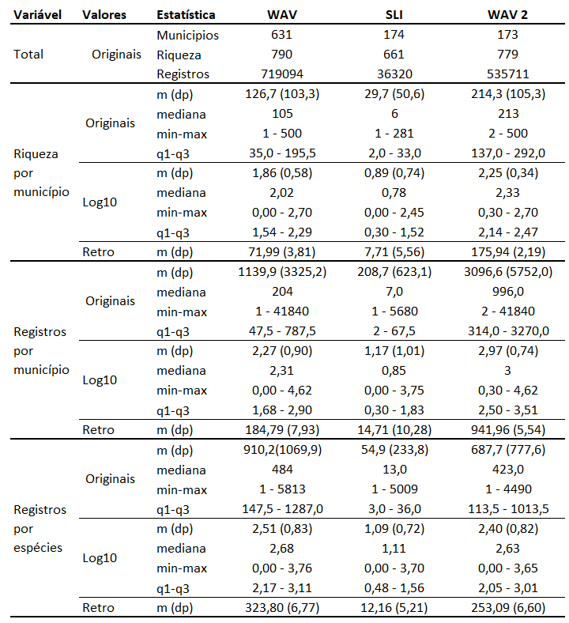

Observa-se que o Wikiaves abrange um pouco mais de 97% do estado de São Paulo enquanto o SpeciesLink compreende cerca de 27% do estado. Além dos dados de cobertura, o Wikiaves apresenta maior riqueza, mesmo ao considerar apenas os municípios amostrados em ambas as bases de dados (tabela 1). Nota-se que, além da riqueza, o esforço amostral para obtê-la também é maior, os testes apresentados na tabela 2 apontam que esta diferença entre as medianas de cada base de dados é estatisticamente relevante (p < 0,05). O padrão é ilustrado pela figura 1.

Tabela 2: Testes de comparação não paramétricos pareado (Wilcoxon) e não pareado (Mann-Whitney) entre as variáveis resposta segundo cada base de dados. WAV = Wikiaves, SLI = SpeciesLink.
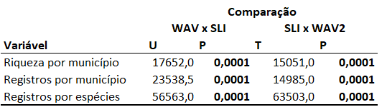

Estes resultados reforçam a capacidade da ciência cidadã de reunir uma quantidade massiva de registros que resulta em identificar mais espécies (em valores totais e relativos por municípios), com uma cobertura territorial maior (apêndice A1) (AMANO; LAMMING; SUTHERLAND, 2016; GOMMERMAN; MONROE, 2012; SAUERMANNA; FRANZONIB, 2015). Nos últimos treze anos (tempo de existência do portal Wikiaves) os cientistas cidadãos conseguiram catalogar mais espécies relativas à cada município em comparação com o SpeciesLink, que foi fundado há 20 anos, contando com observações feitas há, pelo menos, 30 anos.

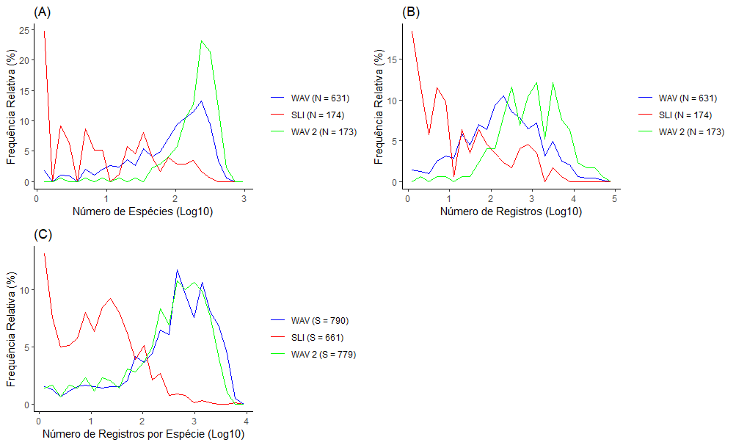
Figura 1: (A) Distribuição de municípios em classes segundo a Riqueza (Log10); (B) Distribuição de municípios em classes segundo o número de Registros (Log10); (C) Distribuição de espécies em classes segundo o número de registros (Log10) em cada banco de dados: WAV = Wikiaves, SLI = SpeciesLink, WAV2 = WAV com municípios redundantes em SLI. n = número de municípios.

Além de reunir mais dados em um intervalo menor de tempo, os dados coletados pelos cientistas cidadãos requerem um menor custo (em termos monetários) no que tange aos registros feitos por cientistas formais (COX et al., 2012; SAUERMANNA; FRANZONIB, 2015). No cenário do Brasil, um país em desenvolvimento, um custo elevado para a produção de dados proporciona dificuldades em manter programas de conservação de longo prazo (HORNS; ADLER; ŞEKERCIOĞLU, 2018) e em planejar ações de conservação futuras (DEVELEY, 2021).
Não obstante, ao considerar um modelo de regressão linear para expressar a riqueza conforme o aumento do esforço amostral (tabela 3), observa-se que todas as bases apresentam correlação positiva, como esperado, porém, há diferenças significativas entre as inclinações e elevações da reta ajustada ao modelo (tabela 4). De fato, o valor da inclinação em SpeciesLink é maior em relação ao Wikiaves, o que pode ser observado na figura 2.

Tabela 3: Correlação linear entre a riqueza (log10) pelo número de registros (Log10). WAV = Wikiaves, SLI = SpeciesLink, WAV2 = WAV com municípios redundantes em SLI. Número de municípios (n), coeficiente de determinação (r^2), inclinação da reta (a), e intercepto (b) para cada pareamento. Outliers bivariados foram excluídos.
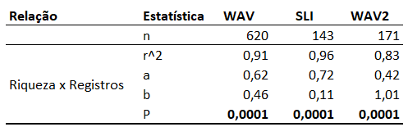

Tabela 4: Análise de covariância para compara a inclinação e elevação entre os modelos de regressão de riqueza (Log10) pelo número de registros (Log10) e número de registros ao quadrado (Log10^2). WAV = Wikiaves, SLI = SpeciesLink, WAV2 = WAV com municípios redundantes em SLI. Valores de p (P) e f-statistic (F).
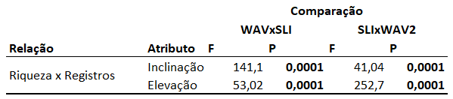

Isto indica que, conforme há um aumento no esforço amostral o SpeciesLink tende a capturar mais espécies do que o Wikiaves. Este efeito é uma passível consequência da dificuldade de cientistas cidadãos identificarem espécies raras (COX et al., 2012). Deste modo, os resultados aqui sugerem que a estimativa da riqueza promovida pela ciência cidadã subestime a riqueza efetiva do município. Portanto, assim como os resultados encontrados por Naete-Clegg (2020), um aumento no número de espécies raras registradas na rede pode indicar a eficácia de medidas de conservação.

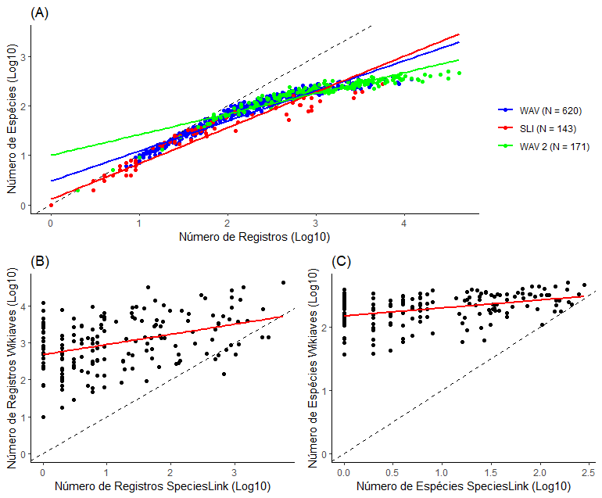
Figura 2: (A) Relação linear entre o número de espécies e o número de registros (ambos em Log10) nos bancos de dados WAV, SLI e WAV2 pareados por município. (B) Relação linear entre o número de registros (Log10) nos bancos de dados SLI e WAV2. n = 171, r2 = 0,1588, P < 0,0001. (C) Relação linear entre o número de espécies (Log10) nos bancos de dados SLI e WAV2. n = 167, r2 = 0,1523, P < 0,0001. Outliers bivariados foram excluídos em todos os casos.

Tabela 5: Estatísticas de tendência central e dispersão para a altitude (m) da sede dos municípios, área (Log10 km2) e tamanho da população humana (Log10 indivíduos) dos municípios, latitude (graus) e longitude (graus) da sede dos municípios em cada banco de dados: WAV = Wikiaves, SLI = SpeciesLink. n = número de municípios, m = média, dp =
desvio-padrão, min-max = valores extremos, q1-q3 = quartis. Foram excluídos dessa análise os municípios com altitude inferior a 250 m e superior a 1200 m
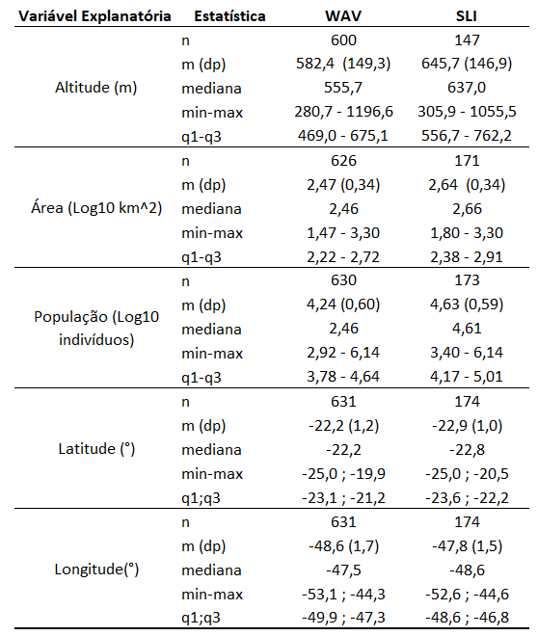

Paralelamente, faz-se necessária a análise da influência de variáveis explanatórias na riqueza descrita por cada banco de dados. Na tabela 5 encontram-se os valores de dispersão e tendencia central para cada uma das variáveis analisadas, nota-se que os municípios registrados em SpeciesLink possuem uma predileção aos mais populosos, com diferenças estatisticamente relevantes dispostas na tabela 6. Similarmente, há diferenças significativas entre os fatores ambientais, na figura 3 observa-se que o SpeciesLink possui, também, uma predileção pelos municípios próximos ao litoral e nas regiões próximas à Campinas, Piracicaba e Sorocaba, que são polos industriais do estado (apêndice A2). Mais uma vez, os resultados enfatizam a capacidade da ciência cidadã em atingir comunidades afastadas de grandes capitais urbanas (ALEXANDRINO et al., 2018).

Tabela 6: Teste de Mann-Whitney para as variáveis explanatórias segundo os municípios amostrados em Wikiaves e SpeciesLink.
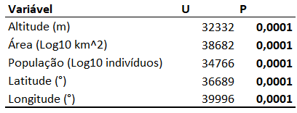

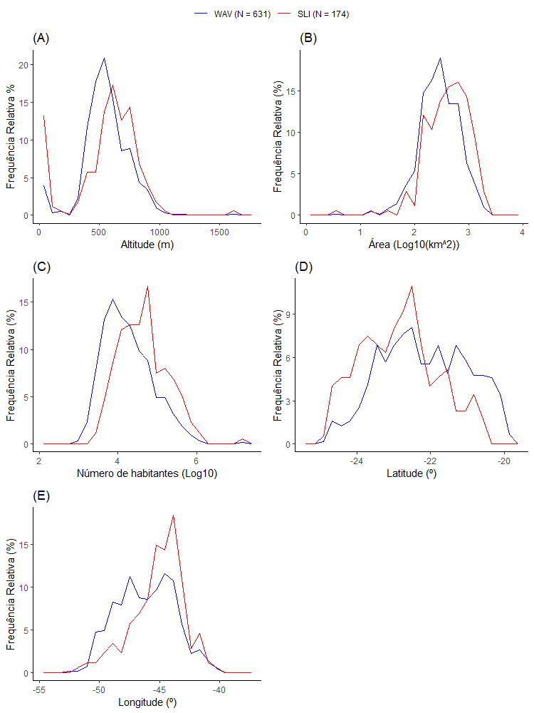
Figura 3: Distribuição de municípios em classes segundo a (A) altitude (m) de sua sede; (B) Área (Log10 km2); (C) Tamanho da população humana (Log10 indivíduos); (D) Latitude (graus); (E) Longitude (graus) em cada banco de dados: WAV = Wikiaves, SLI = SpeciesLink. n = número de municípios.

Todavia, embora os municípios amostrados em Wikiaves não apresentem tal predileção, ao esboçar um modelo de regressão linear (figura 4), considerando a riqueza e o esforço como variáveis dependentes e os fatores externos como variáveis independentes, verifica-se uma influência maior destes fatores sobre Wikiaves (tabela 7).
Enquanto a extensão territorial seja de vital importância para determinar a riqueza de uma área de coleta (GASTON; BLACKBURN, 2007), observa-se que os valores do coeficiente de determinação para todas as bases de dados estão muito próximos de 0, indicando uma baixa influência linear entre o logaritmo da área e a riqueza ou o esforço. Nota-se que em um dos casos, esta relação se quer é significativa.
Por outro lado, ao comparar a inclinação das retas (tabela 8), constata-se que as diferenças entre SpeciesLink e Wikiaves não são significativas (ou são pouco significativas), logo, embora os bancos de dados não apresentem o resultado teórico esperado, eles têm um padrão parecido entre si. Isto sugere que o modo com o qual a extensão territorial de um município influência a riqueza é a mesma para Wikiaves e SpeciesLink.

Tabela 7: Correlação linear entre a Riqueza (Log10, à esquerda) e Número de Registros (Log10, à direita) por município em cada banco de dados e variáveis explanatórias. WAV = Wikiaves, SLI = SpeciesLink, WAV2 = WAV com municípios redundantes em SLI. Número de municípios (n), coeficiente de determinação (r^2), inclinação da reta (a), e intercepto (b) para cada pareamento, com outliers bivariados excluídos. Valores significantes (p < 0.05) em negrito.
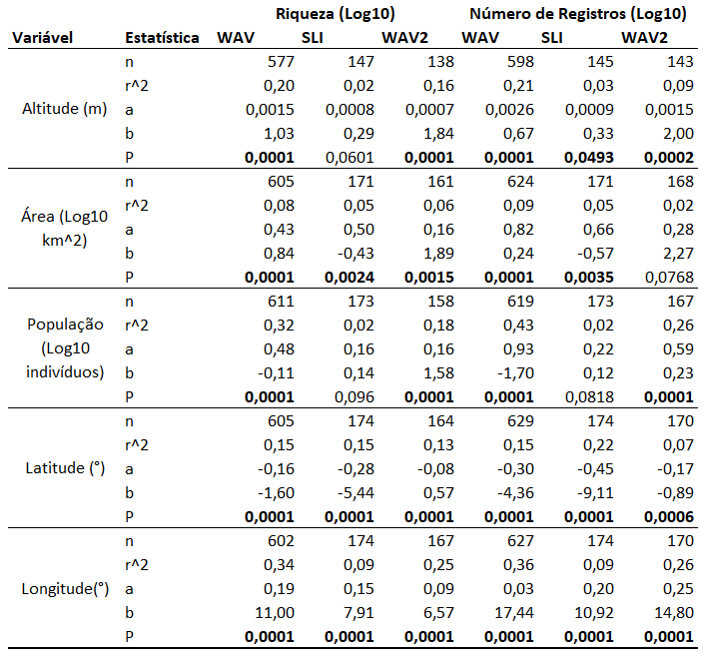

Tabela 8: Análise de covariância para as regressões entre as variáveis resposta (riqueza à esquerda e número de registros à direita) e as variáveis explanatórias. WAV = Wikiaves, SLI = SpeciesLink, WAV2 = WAV com municípios redundantes em SLI. Valores de f-statistic (F) e valor-p (p) para cada comparação.
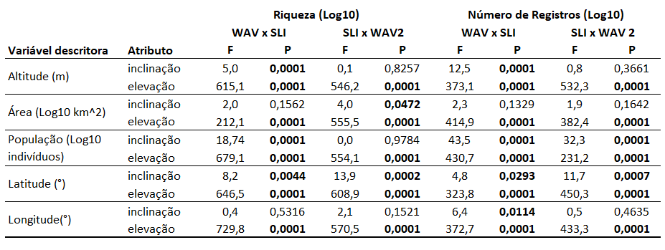
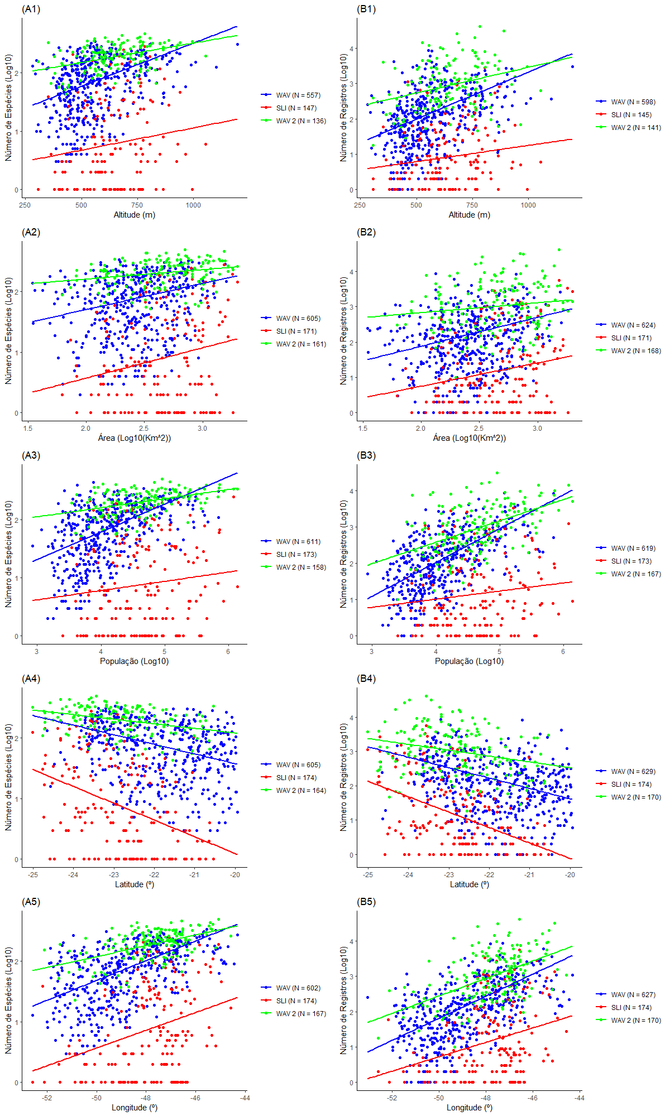
Figura 4: Relação linear entre o número de (A) espécies (Log10); (B) Registros (Log10) em cada banco de dados e (1) altitude (m) de sua sede; (2) Área (Log10 km2); (3) Tamanho da população humana (Log10 indivíduos); (4) Latitude (graus); (5) Longitude (graus). Outliers bivariados foram excluídos.
Os gradientes geométricos (latitude, longitude, altitude) são dispostos como principal fator de influência para a riqueza de uma localidade especifica (COLWELL; LEES, 2000). Estes gradientes atuam diretamente em fatores ambientais, como clima e vegetação, que são determinantes para a vegetação (GERSTNER et al., 2014). Devido ao processo de seleção natural, tanto os fatores ambientes quanto a vegetação de uma área de coleta são referências direta na composição de espécies de uma localidade e, consequentemente, na riqueza (GERSTNER et al., 2014; KARR, 1980; WHITTAKER; WILLIS; FIELD, 2001). Nesse sentido, conjectura-se que deva haver correlação entre os gradientes geométricos e a riqueza observada.
De fato, verifica-se que a latitude e a longitude têm influência significativa sobre a riqueza em todas as bases de dados. Outrossim, a análise de covariância não constatou divergências significativas entre as inclinações das retas mediante à longitude, indicando mais uma semelhança entre os dados de cientistas cidadãos e cientistas formais. Para a latitude, há diferenças na inclinação e na elevação, o Wikiaves possui um estimulo maior em relação à latitude do que o SpeciesLink, portanto, neste caso, os dados dos cientistas cidadãos estão mais próximos de apresentar o cenário apontado pela teoria no que tange aos formais.
Quanto à altitude, apesar do Wikiaves apresentar correlação com este fator, não há um efeito significativo em SpeciesLink, apontando, mais uma vez, que a quantidade massiva de registros coletados por voluntários aproxima-se mais do cenário teórico esperado em relação aos dados coletados em SpeciesLink.
Tanto o esforço, quanto a riqueza em SLI não apresentam correlação significativa com o logaritmo do tamanho da população humana. Em contraste, o Wikiaves apresenta correlação significativa, sendo que os valores de inclinação são positivos. Embora o número de habitantes e, consequentemente, urbanização de um município tenda a diminuir a riqueza (GILL, 2007; LOSS; WILL; MARRA, 2012; YUAN et al., 2014), o efeito observado não foi este em nenhuma das bases analisadas.
Uma hipótese para explicar este efeito é que em cidades mais populosas há mais residentes aptos a contribuir para a ciência cidadã, igualmente, são regiões mais acessíveis para os cientistas formais. Estas duas forças antagônicas atuam em equilíbrio no SpeciesLink, todavia, tendem ao lado de maior esforço no Wikiaves, revelando que a estimativa da riqueza promovida por esta base depende do número de cidadãos engajados neste ofício (MATTESON; TARON; MINOR, 2012).
Na tabela 9 encontram-se os valores da correlação de Spearman entre as variáveis explanatórias (valendo-se do esforço como uma variável explanatória), constatam-se algumas diferenças entre o modelo paramétrico e não-paramétrico de comparações entre o esforço e variáveis locais, visto que foram retirados todos os outliers bivariados. Embora tenha sido efetuada a regressão múltipla, a tabela 9 indica que há colinearidade entre as variáveis explanatórias.
A regressão múltipla (tabela 10) demonstra que tanto em SpeciesLink quanto em Wikiaves, o esforço é a maior influência para descrever a riqueza de determinado município. Em Wikiaves, além do esforço são detectadas as componentes de área e longitude, porém, de modo menos significativo. Isto ocorre pois, como é possível observar na figura 3, em um dado momento, o esforço atinge uma estabilidade na curva, sendo assim, neste patamar ele se torna menos importante em relação as variáveis ambientais. Como há um esforço massivo em Wikiaves, este patamar é atingido antes de SpeciesLink.

Tabela 9: Correlação de Spearman entre as variáveis explanatórias. Todos os outliers bivariados foram excluídos. r = correlação de spearman, p = valor-p.
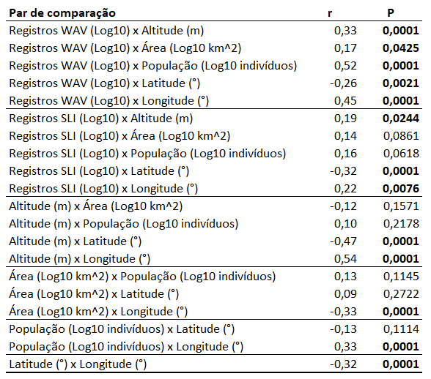

Tabela 10: Regressão múltipla entre a riqueza e as variáveis exploratórias e esforço amostral. WAV = Wikiaves, SLI = SpeciesLink. Valores de coeficiente beta (B), seu erro padrão (SE) e valor-p (p).

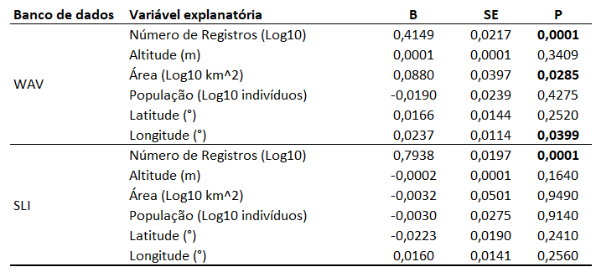

Com o intuito de avaliar os municípios conforme sua composição específica, encontram-se, na tabela 11, as estatísticas referentes ao teste de mantel entre as matrizes de distância de cada variável, recorde que para esta análise foram utilizados apenas os municípios com, pelo menos, 32 espécies.
Em ambas as bases de dados o efeito da população humana não é significativo, enquanto, os gradientes geográficos são. Em SpeciesLink há, também, um efeito da área do município, enquanto, em Wikiaves isto não é observado. Maior extensão territorial implica em um maior número de habitats (GASTON; BLACKBURN, 2007), porém, é notável que esses habitats dependem das condições geográficas da localidade analisada, indicando que a distância geográfica deve ser tão significativa quanto a área (GASTON; BLACKBURN, 2007; GERSTNER et al., 2014).

Tabela 11: Teste de Mantel entre as matrizes biológicas (computadas pela distância de Jaccard, segundo a composição de espécies de cada município) e as matrizes explanatórias (Computadas pela distância euclidiana, segundo às variáveis explanatórias) para os municípios com, ao menos, 10 espécies e 32 espécies. SLI = SpeciesLink, WAV2 = WAV com
municípios redundantes em SLI. r = correlação entre as matrizes e p = valor-p.
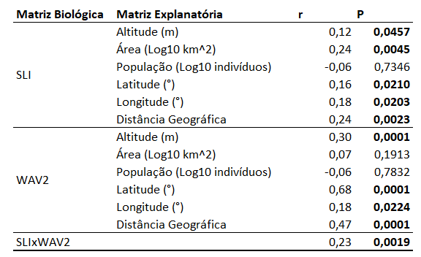

De fato, espera-se que municípios mais próximos geograficamente entre si tenham composições similares de espécies. Em Wikiaves, há uma correlação maior entre as matrizes de distância geométrica e a biológica, esta diferença torna-se mais nítida ao particionar os municípios analisados em grupos conforme as divisões dos dendrogramas construídos (apêndice B). Na figura 5, constata-se que os dados de cientistas cidadãos promovem um padrão mais homogêneo conforme o aumento da quantidade de grupos em que se efetua a divisão.
Este padrão é confirmado pela tabela 12, na qual, percebe-se diferenças entre os gradientes geográficos para todas as divisões em grupos que foram efetuadas. Por outro lado, no SpeciesLink, está diferença é notável, apenas para altitude e latitude.

Tabela 12: Anova de uma via entre as subdivisões em grupos dos municípios com, ao menos, 10 espécies e 32 espécies e as variáveis exploratórias. SLI = SpeciesLink, WAV2 = WAV com municípios redundantes em SLI. K = quantidade de divisões, n = número de municípios, F = f-statistic, p = valor-p.
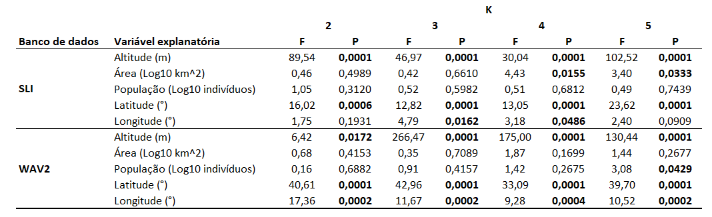

Ou seja, diferente de Gommerman (2012), que indicou que a ciência cidadã poderia não ser recomendada para pesquisas que envolvessem a identificação de espécies, neste estudo, o Wikiaves demonstra maior fidelidade às questões teóricas em relação ao SpeciesLink, a distribuição homogênea exprime que este os voluntários conseguem descrever tão bem quanto os cientistas formais a composição de espécies do local indicado.

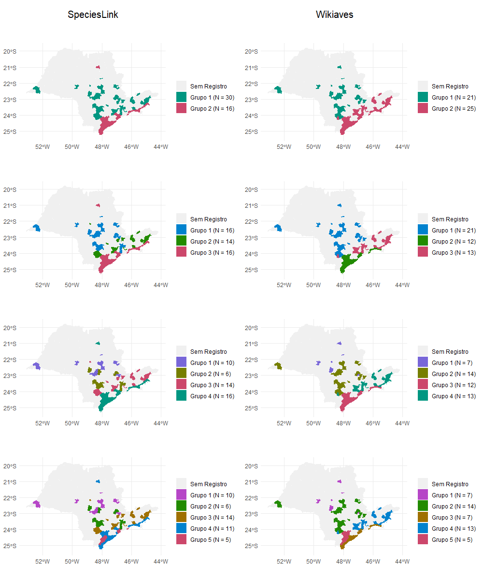
Figura 5: e divisão em grupos de acordo com a composição de espécies segundo os municípios que contém, ao menos, 32 espécies. SpeciesLink à esquerda e Wikiaves à direita.

Portanto, em muitos momentos o esforço massivo dos cientistas cidadãos em catalogar aves no estado de São Paulo representa um quadro parecido com o dos cientistas formais reforçando as conclusões do outros trabalhos (CALLAGHAN; GAWLIK, 2015; HORNS; ADLER; ŞEKERCIOĞLU, 2018). Contudo, em outros momentos, apresenta diferenças significativas, nesses casos, nota-se que, raramente, os dados de cientistas formais não são capazes de transmitir um cenário coerente com o que é esperado teoricamente, necessitando de uma forma alternativa de coleta de dados (WOOD et al., 2011).

6 Conclusões
Este trabalho mostrou que a ciência cidadã é uma forma alternativa eficaz e de baixo custo passível de contribuir com estudos acadêmicos e no planejamento de ações de conservação da biodiversidade. Contudo, é preciso tomar cuidado, pois ainda apresenta desvios em relação aos dados de cientistas formais que não apresentam tão bem o cenário teórico esperado. Deste modo, recomenda-se que se mantenham as medidas de treinamento e validação de dados para atingir o rigor exigido pela academia.

Apêndice A
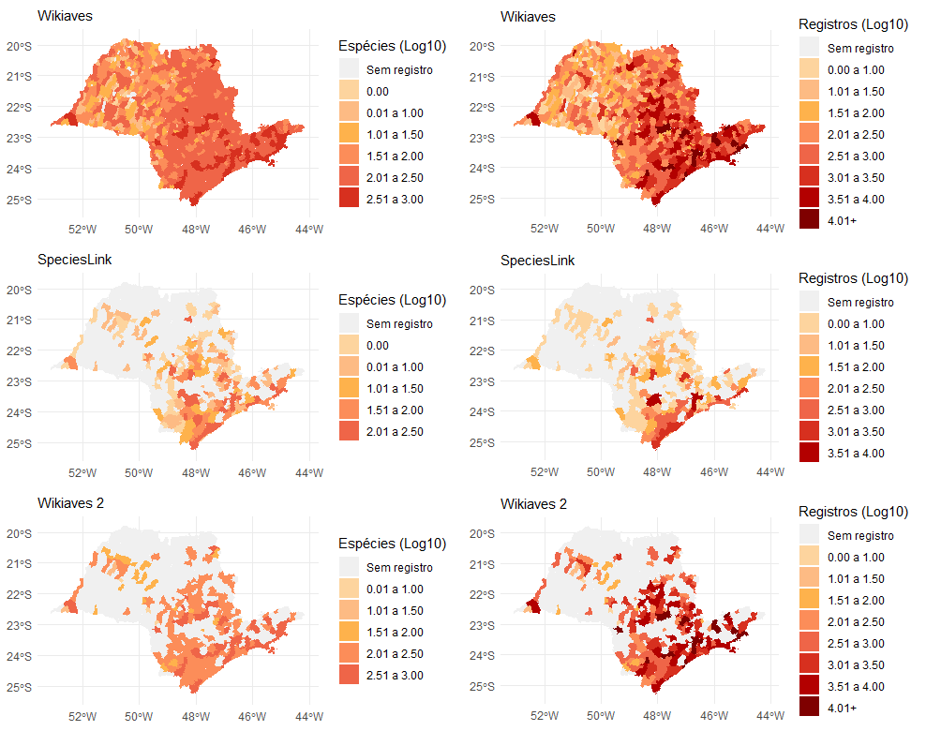
Figura 1: Distribuição espacial dos municípios do estado de São Paulo em classes segundo a riqueza (Log10, esquerda) e o número de registros (Log10, direita) em cada banco de dados (WAV = superior, SLI = central, WAV2 = inferior).

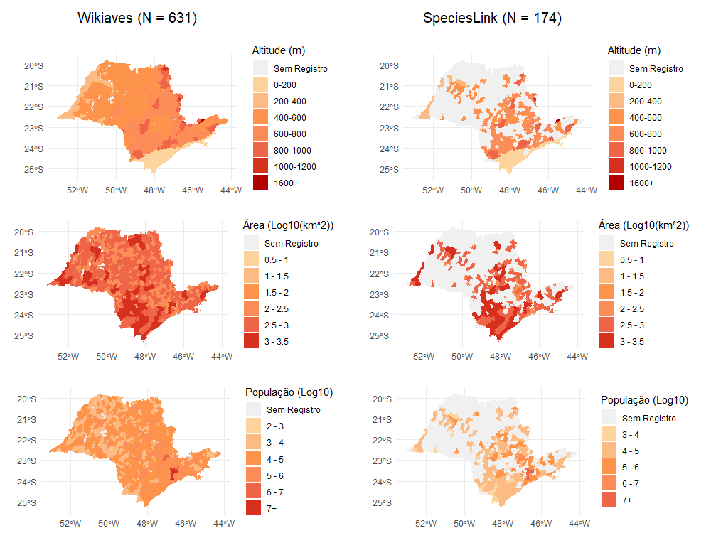
Figura 2: Distribuição espacial dos municípios do estado de São Paulo, de acordo com cada base de dados, em classes segundo a altitude (m) de sua sede, a área (Log10 km2) e o tamanho da população humana (Log10 indivíduos). Wikiaves à esquerda, SpeciesLink à direita.

Apêndice B

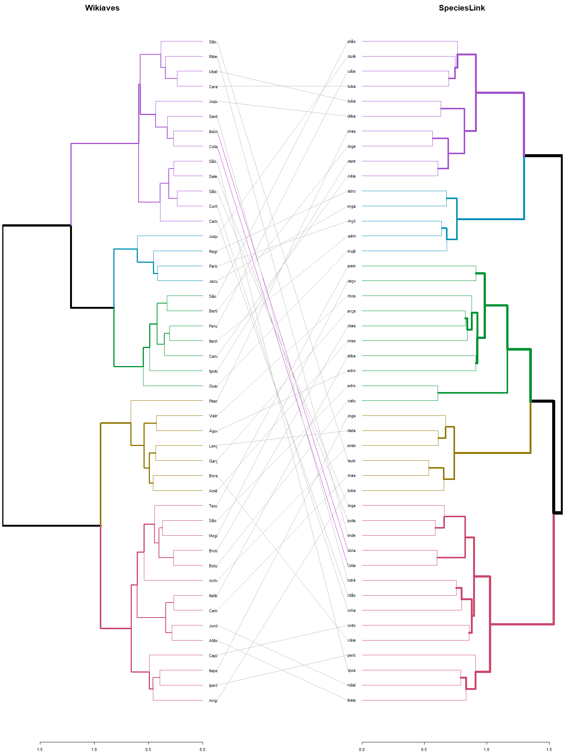
Figura 1: Representação da distância (Jaccard) e divisão em grupos de acordo com a composição de espécies segundo os municípios que contém, ao menos, 32 espécies registradas em cada uma das bases de dados. Wikiaves à esquerda, SpeciesLink à direita.

Referências
ALEXANDRINO, Eduardo Roberto; LOPES, Ricardo; FERRAZ, Kátia Maria Paschoaletto Micchi de Barros; COUTO, Hilton Thadeu Zarate. Regiões paulistas carentes de registros ornitológicos feitos por cidadãos cientistas. Atualidades Ornitologicas, vol. 201, no. March, p. 33–39, 2018. .
AMANO, Tatsuya; LAMMING, James D.L.; SUTHERLAND, William J. Spatial Gaps in Global Biodiversity Information and the Role of Citizen Science. BioScience, vol. 66, no. 5, p. 393–400, 2016. https://doi.org/10.1093/biosci/biw022.
BEGON, M; TOWNSEND, C R; HARPER, J L. Ecologia: De individuos a ecossistemas. [S. l.]: Artmed Editora, 2009. Available at: https://books.google.com.br/books?id=cAAln606VrIC.
BONNEY, Rick; PHILLIPS, Tina B.; BALLARD, Heidi L.; ENCK, Jody W. Can citizen science enhance public understanding of science? Public Understanding of Science, vol. 25, no. 1, p. 2–16, 2016. https://doi.org/10.1177/0963662515607406.
BONNEY, Rick; SHIRK, Jennifer L.; PHILLIPS, Tina B.; WIGGINS, Andrea; BALLARD, Heidi L.; MILLER-RUSHING, Abraham J.; PARRISH, Julia K. Next steps for citizen science. Science, vol. 343, no. 6178, p. 1436–1437, 2014. https://doi.org/10.1126/science.1251554.
BORCARD, Daniel; GILLET, Francois; LEGENDRE, Pierre. Numerical Ecology with R. [S. l.: s. n.], 2011. https://doi.org/10.1007/978-1-4419-7976-6.
CALLAGHAN, Corey T.; GAWLIK, Dale E. Efficacy of eBird data as an aid in conservation planning and monitoring. Journal of Field Ornithology, vol. 86, no. 4, p. 298–304, 2015. https://doi.org/10.1111/jofo.12121.
COHN, Jeffrey P. Citizen science: Can volunteers do real research? BioScience, vol. 58, no. 3, p. 192–197, 2008. https://doi.org/10.1641/B580303.
COLWELL, Robert K.; LEES, David C. The mid-domain effect: Geometric constraints on the geography of species richness. Trends in Ecology and Evolution, vol. 15, no. 2, p. 70–76, 2000. https://doi.org/10.1016/S0169-5347(99)01767-X.
CORETEAM, R. R: A Language and Environment for Statistical Computing. [S. l.: s. n.], 2017. vol. 2, . Available at: https://www.r-project.org/.
COX, T. E.; PHILIPPOFF, J.; BAUMGARTNER, E.; SMITH, C. M. Expert variability provides perspective on the strengths and weaknesses of citizen-driven intertidal monitoring program. Ecological Applications, vol. 22, no. 4, p. 1201–1212, 2012. https://doi.org/10.1890/11-1614.1.
DEVELEY, Pedro Ferreira. Bird Conservation in Brazil: Challenges and practical solutions for a key megadiverse country. Perspectives in Ecology and Conservation, vol. 19, no. 2, p. 171–178, 2021. DOI 10.1016/j.pecon.2021.02.005. Available at: https://doi.org/10.1016/j.pecon.2021.02.005.
DIAS DA SILVA, José Antônio; NERY, Aline Silva Dejosi. Uma proposta de uso da plataforma Wiki Aves como um facilitador na aprendizagem de temas ambientais relacionados à ornitologia. Revista Thema, vol. 16, no. 3, p. 607–616, 2019. https://doi.org/10.15536/thema.v16.2019.607-616.1344.
DICKINSON, Janis L.; ZUCKERBERG, Benjamin; BONTER, David N. Citizen science as an ecological research tool: Challenges and benefits. Annual Review of Ecology, Evolution, and Systematics, vol. 41, p. 149–172, 2010. https://doi.org/10.1146/annurev-ecolsys-102209-144636.
FIELD, Andy; MILES, Jeremy; FIELD, Zoe. Discovering Statistics Using R. [S. l.: s. n.], 2012. https://doi.org/10.7326/M16-0968.
FREITAG, Amy; PFEFFER, Max J. Process, Not Product: Investigating Recommendations for Improving Citizen Science “Success.” PLoS ONE, vol. 8, no. 5, p. 1–5, 2013. https://doi.org/10.1371/journal.pone.0064079.
GASTON, Kevin J.; BLACKBURN, Tim M. Pattern and process in macroecology. Pattern and Process in Macroecology, , p. 1–377, 2007. https://doi.org/10.1002/9780470999592.
GERSTNER, Katharina; DORMANN, Carsten F.; VÁCLAVÍK, Tomáš; KREFT, Holger; SEPPELT, Ralf. Accounting for geographical variation in species-area relationships improves the prediction of plant species richness at the global scale. Journal of Biogeography, vol. 41, no. 2, p. 261–273, 2014. https://doi.org/10.1111/jbi.12213.
GILL, Jennifer A. Approaches to measuring the effects of human disturbance on birds. Ibis, vol. 149, no. SUPPL. 1, p. 9–14, 2007. https://doi.org/10.1111/j.1474-919X.2007.00642.x.
GOMMERMAN, Luke; MONROE, Martha C. Lessons learned from evaluations of citizen science programs. IFAS Extension, University of Florida, no. 1, p. 1–5, 2012. .
GREENACRE, M; PRIMICERIO, R. Multivariate Analysis of Ecological Data. [S. l.]: Fundación BBVA, 2014(Manuales Fundación BBVA). Available at: https://books.google.com.br/books?id=0H6IAgAAQBAJ.
GREENWOOD, Jeremy J.D. Citizens, science and bird conservation. Journal of Ornithology, vol. 148, no. SUPPL. 1, 2007. https://doi.org/10.1007/s10336-007-0239-9.
GROOM, M J; MEFFE, G K; CARROLL, C R. Principles of Conservation Biology. [S. l.]: Oxford University Press, Incorporated, 2006. Available at: https://books.google.com.br/books?id=sBR0QgAACAAJ.
HORNS, Joshua J.; ADLER, Frederick R.; ŞEKERCIOĞLU, Çağan H. Using opportunistic citizen science data to estimate avian population trends. Biological Conservation, vol. 221, no. October 2017, p. 151–159, 2018. https://doi.org/10.1016/j.biocon.2018.02.027.
JORDAN, Rebecca C.; BROOKS, Wesley R.; HOWE, David V.; EHRENFELD, Joan G. Evaluating the performance of volunteers in mapping invasive plants in public conservation lands. Environmental Management, vol. 49, no. 2, p. 425–434, 2012. https://doi.org/10.1007/s00267-011-9789-y.
KARR, James R. Geographical Variation in The Avifaunas od Tropical Forest Udergrowth. [S. l.: s. n.], 1980. Available at: https://academic.oup.com/auk/article/97/2/283/5188568. Accessed on: 8 Mar. 2021.
KIESLINGER, Barbara; SCHÄFER, Teresa; HEIGL, Florian; DÖRLER, Daniel; RICHTER, Anett; BONN, Aletta. Evaluating citizen science: Citizen Science, , p. 81–96, 2019. https://doi.org/10.2307/j.ctv550cf2.13.
KLEMANN-JUNIOR, Louri; VALLEJOS, Marcelo Alejandro Villegas; SCHERER-NETO, Pedro; VITULE, Jean Ricardo Simöes. Traditional scientific data Vs. Uncoordinated citizen science effort: A review of the current status and comparison of data on avifauna in Southern Brazil. PLoS ONE, vol. 12, no. 12, p. 1–27, 2017. https://doi.org/10.1371/journal.pone.0188819.
KREMEN, C.; ULLMAN, K. S.; THORP, R. W. Evaluación de la Calidad de Datos de Comunidades de Polinizadores Tomados por Ciudadanos-Científicos. Conservation Biology, vol. 25, no. 3, p. 607–617, 2011. https://doi.org/10.1111/j.1523-1739.2011.01657.x.
KULLENBERG, Christopher; KASPEROWSKI, Dick. What is citizen science? - A scientometric meta-analysis. PLoS ONE, vol. 11, no. 1, p. 1–16, 2016. https://doi.org/10.1371/journal.pone.0147152.
LEPCZYK, Christopher A. Integrating published data and citizen science to describe bird diversity across a landscape. Journal of Applied Ecology, vol. 42, no. 4, p. 672–677, 2005. https://doi.org/10.1111/j.1365-2664.2005.01059.x.
LOSS, Scott R.; WILL, Tom; MARRA, Peter P. Direct human-caused mortality of birds: Improving quantification of magnitude and assessment of population impact. Frontiers in Ecology and the Environment, vol. 10, no. 7, p. 357–364, 2012. https://doi.org/10.1890/110251.
MAGURRAN, A E. Measuring Biological Diversity. [S. l.]: Wiley, 2013. Available at: https://books.google.com.br/books?id=fIjsaxmL_S8C.
MATTESON, K. C.; TARON, D. J.; MINOR, E. S. Assessing Citizen Contributions to Butterfly Monitoring in Two Large Cities. Conservation Biology, vol. 26, no. 3, p. 557–564, 2012. https://doi.org/10.1111/j.1523-1739.2012.01825.x.
MCCORMICK, Sabrina. Democratizing science movements: A new framework for mobilization and contestation. Social Studies of Science, vol. 37, no. 4, p. 609–623, 2007. https://doi.org/10.1177/0306312707076598.
MCKINNEY, Michael L. Correlated non-native species richness of birds, mammals, herptiles and plants: Scale effects of area, human population and native plants. Biological Invasions, vol. 8, no. 3, p. 415–425, 2006a. https://doi.org/10.1007/s10530-005-6418-9.
MCKINNEY, Michael L. Urbanization as a major cause of biotic homogenization. Biological Conservation, vol. 127, no. 3, p. 247–260, 2006b. https://doi.org/10.1016/j.biocon.2005.09.005.
NEATE-CLEGG, Montague H.C.; HORNS, Joshua J.; ADLER, Frederick R.; KEMAHLI AYTEKIN, M. Çisel; ŞEKERCIOĞLU, Çağan H. Monitoring the world’s bird populations with community science data. Biological Conservation, vol. 248, no. January, p. 108653, 2020. DOI 10.1016/j.biocon.2020.108653. Available at: https://doi.org/10.1016/j.biocon.2020.108653.
NICHOLAS J. GOTELLI; AARON M. ELLISON. Princípios de Estatística em Ecologia. [S. l.: s. n.], 2010.
NOV, Oded; ARAZY, Ofer; ANDERSON, David. Scientists@Home: What drives the quantity and quality of online citizen science participation? PLoS ONE, vol. 9, no. 4, p. 1–11, 2014. https://doi.org/10.1371/journal.pone.0090375.
PHILLIPS, Tina; BONNEY, Rick; MINARCHEK, Matthew; PORTICELLA, Norman; BONNEY, Rick. Evaluating Learning Outcomes From Citizen Science. no. November 2015, p. 1–58, 2014. .
PIACENTINI, Q; ALEIXO, Alexandre; AGNE, Carlos Eduardo; MAURÍCIO, Giovanni Nachtigall; PACHECO, José Fernando; BRAVO, Gustavo A; BRITO, Guilherme R R; NAKA, Luciano N; OLMOS, Fabio; POSSO, Sergio; SILVEIRA, Luís Fábio; BETINI, Gustavo S; CARRANO, Eduardo; FRANZ, Ismael; LEES, Alexander C; LIMA, Luciano M; BRASIL, Permian; PAULO, São; 10, Brasil. Annotated checklist of the birds of Brazil by the Brazilian Ornithological Records Committee / Lista comentada das aves do Brasil pelo Comitê Brasileiro de Registros Ornitológicos. Revista Brasileira de Ornitologia, vol. 23, no. 2, p. 91–298, 2015. .
PIMM, S. L.; JENKINS, C. N.; ABELL, R.; BROOKS, T. M.; GITTLEMAN, J. L.; JOPPA, L. N.; RAVEN, P. H.; ROBERTS, C. M.; SEXTON, J. O. The biodiversity of species and their rates of extinction, distribution, and protection. Science, vol. 344, no. 6187, 2014. https://doi.org/10.1126/science.1246752.
ROQUE, Fabio de Oliveira; UEHARA-PRADO, Marcio; VALENTE-NETO, Francisco; QUINTERO, Jose Manuel Ochoa; RIBEIRO, Katia Torres; MARTINS, Marlucia Bonifacio; DE LIMA, Marcelo Gonçalves; SOUZA, Franco L.; FISCHER, Erich; DA SILVA, Urbano Lopes; ISHIDA, Françoise Yoko; GRAY-SPENCE, Andrew; PINTO, João Onofre Pereira; RIBEIRO, Danilo Bandini; MARTINS, Clarissa de Araujo; RENAUD, Pierre Cyril; PAYS, Olivier; MAGNUSSON, William E. A network of monitoring networks for evaluating biodiversity conservation effectiveness in Brazilian protected areas. Perspectives in Ecology and Conservation, vol. 16, no. 4, p. 177–185, 2018. https://doi.org/10.1016/j.pecon.2018.10.003.
SANDERSON, Eric W.; HURON, Amanda. Conservation in the City. Conservation Biology, vol. 25, no. 3, p. 421–423, 2011. https://doi.org/10.1111/j.1523-1739.2011.01683.x.
SAUERMANNA, Henry; FRANZONIB, Chiara. Crowd science user contribution patterns and their implications. Proceedings of the National Academy of Sciences of the United States of America, vol. 112, no. 3, p. 679–684, 2015. https://doi.org/10.1073/pnas.1408907112.
SCHUBERT, Stephanie Caroline; MANICA, Lilian Tonelli; GUARALDO, André De Camargo. Revealing the potential of a huge citizen-science platform to study bird migration. Emu, vol. 119, no. 4, p. 364–373, 2019. DOI 10.1080/01584197.2019.1609340. Available at: https://doi.org/10.1080/01584197.2019.1609340.
SILVEIRA, Luís Fábio; UEZU, Alexandre. Checklist das aves do Estado de São Paulo, Brasil. Biota Neotropica, vol. 11, no. suppl 1, p. 83–110, 2011. https://doi.org/10.1590/s1676-06032011000500006.
SILVERTOWN, Jonathan. A new dawn for citizen science. Trends in Ecology & Evolution, vol. 24, no. 9, p. 467–471, 2009. DOI https://doi.org/10.1016/j.tree.2009.03.017. Available at: https://www.sciencedirect.com/science/article/pii/S016953470900175X.
SULLIVAN, Brian L.; AYCRIGG, Jocelyn L.; BARRY, Jessie H.; BONNEY, Rick E.; BRUNS, Nicholas; COOPER, Caren B.; DAMOULAS, Theo; DHONDT, André A.; DIETTERICH, Tom; FARNSWORTH, Andrew; FINK, Daniel; FITZPATRICK, John W.; FREDERICKS, Thomas; GERBRACHT, Jeff; GOMES, Carla; HOCHACHKA, Wesley M.; ILIFF, Marshall J.; LAGOZE, Carl; LA SORTE, Frank A.; … KELLING, Steve. The eBird enterprise: An integrated approach to development and application of citizen science. Biological Conservation, vol. 169, p. 31–40, 2014. DOI 10.1016/j.biocon.2013.11.003. Available at: http://dx.doi.org/10.1016/j.biocon.2013.11.003.
TREDICK, Catherine A.; LEWISON, Rebecca L.; DEUTSCHMAN, Douglas H.; HUNT, Timothy Ann; GORDON, Karen L.; VON HENDY, Phoenix. A Rubric to Evaluate Citizen-Science Programs for Long-Term Ecological Monitoring. BioScience, vol. 67, no. 9, p. 834–844, 2017. https://doi.org/10.1093/biosci/bix090.
VALENTIN, JL. Ecologia numérica. [S. l.: s. n.], 2000.
VIANNA, Gabriel M.S.; MEEKAN, Mark G.; BORNOVSKI, Tova H.; MEEUWIG, Jessica J. Acoustic telemetry validates a citizen science approach for monitoring sharks on coral reefs. PLoS ONE, vol. 9, no. 4, p. 1–12, 2014. https://doi.org/10.1371/journal.pone.0095565.
WHITTAKER, Robert J.; WILLIS, Katherine J.; FIELD, Richard. Scale and species richness: Towards a general, hierarchical theory of species diversity. Journal of Biogeography, vol. 28, no. 4, p. 453–470, 2001. https://doi.org/10.1046/j.1365-2699.2001.00563.x.
WOOD, Chris; SULLIVAN, Brian; ILIFF, Marshall; FINK, Daniel; KELLING, Steve. eBird: Engaging birders in science and conservation. PLoS Biology, vol. 9, no. 12, 2011. https://doi.org/10.1371/journal.pbio.1001220.
YUAN, Yujie; ZENG, Guangming; LIANG, Jie; LI, Xiaodong; LI, Zhongwu; ZHANG, Chang; HUANG, Lu; LAI, Xu; LU, Lunhui; WU, Haipeng; YU, Xun. Effects of landscape structure, habitat and human disturbance on birds: A case study in East Dongting Lake wetland. Ecological Engineering, vol. 67, p. 67–75, 2014. DOI 10.1016/j.ecoleng.2014.03.012. Available at: http://dx.doi.org/10.1016/j.ecoleng.2014.03.012.

